Педагогические приемы
Постановка целей (повышение интереса к учебному материалу)

1
Привлекательная цель
Перед учащимися ставиться простая и понятная цель, выполняя которую они выполняют учебные действия
Пр. Научиться пользоваться микроскопом, при этом рассматриваются микропрепараты.

2
Удивляй
Учитель находит угол зрения, при котором даже обыденное становиться удивительным.

3
Отсроченная отгадка
Дается загадка или удивительный факт, отгадка которой (ключик к пониманию) будет открыта на уроке при работе над новым материалом
Загадка: месть короля Казимира – причина плесневые грибы. См. удивительные факты

4
Фантастическая добавка
Учитель дополняет реальные события фантастикой
Пр. письмо от инопланетян с вопросом как сделать кислород
Объяснение нового материала

5
Лови ошибку
1)Объясняя материал, учитель допускает ошибку
2) Ученик получает текст со специально допущенными ошибками.
Ошибки можно брать из работ учащихся

6
Практичность теории
Введение в теорию учитель осуществляет через практическую задачу, полезность решения которой очевидна
Вегетативное размножение, полив растений.

7
Пресс - конференция
Учитель неполно раскрывает тему, предложив школьникам задать, дораскрывающие ее, вопрос
Чтобы легче было учащимся нужно поставить цель темы, которую они должны достичь

8
Вопрос к тексту
Перед изучением учебного текста ребятам ставиться задача: составить к нему ряд вопросов
Заранее оговаривается цель, которую нужно достичь. Необходимо оговорить количество вопросов. ПР: 3 репродуктивных, не менее 5 расширяющих и развивающих вопросов

9
Просмотр видеофрагментов по изучаемым темам
1) без задания
2) с заданием до просмотра
3) с заданием после просмотра

10
Сравнение
Усвоение нового материала через сравнение двух и более процессов, объектов и т.д.
Митоз – мейоз, анаболизм – катаболизм, фотосинтез - дыхание

11
Информационная карта урока
Самостоятельное изучение нового материала на уроке в индивидуальном режиме с использованием ИКУ

12
Проведи исследование
1. в форме наблюдения, запиши результаты, проведи защиту
2. в форме анкетирования или опроса в социуме, для выявления тенденций, подтверждения гипотезы
3. в форме эксперимента

13
Создай презентацию
1. создай презентацию к изученной теме
2. листовку по теме
Закрепление изученного материала

14
Своя опора
Ученик составляет свой собственный опорный конспект по новому материалу (возможно и как закрепление по пройденным темам)
Можно повести урок виды шпаргалок и приемы их составления (методика их составления см. прилож.1)

15
Повторяем с контролем
Ученики составляют серию контрольных вопросов к изученному на уроке материалу.

16
Повторяем с расширением
Ученики составляют серию вопросов, дополняющих знания

17
Свои примеры
Ученики подготавливают свои примеры к новому материалу.
Класс может быть разбит на группы и каждой свое задание

18
Опрос – итог
В конце урока учитель задает вопросы, побуждающие к рефлексии урока
Можно скомбинировать опрос – итог с интересным фактом, при этом дети учатся отличать главное и второстепенное

19
Перевод «с русского на русский»
2-3 пословицы перевести на язык биологических терминов
В качестве паузы между двумя письменными видами работы

20
Приведи примеры
Привести конкретные примеры, раскрывающие смысл понятия (устно)

21
Составление текста
С одним и тем же термином или понятием так, чтобы остальные слова в этих предложениях ни разу не повторялись

22
Починить цепочку
Задание на определение и восстановление логической связи между написанными в определенном порядке словами и действиями
Пр.: поставьте правильно этапы работы с микроскопом

23
Раздели на группы
1.Разделить организмы, процессы, понятия, характеристики.
2. провести классификацию определений, которые написаны на карточках
Принцип классификации может быть известен или нет

24
Уравнение
1. Решить смысловое уравнение с двумя неизвестными
2. составить смысловое уравнение по изучаемой теме.
- подсистема клетки, а организм - ____;
- пример паразитизма, а лишайник - _______.

25
Дай информацию
Извлечь всю информацию из представленного объекта
Это может быть комнатное растение, таблица, схема, плод

26
Восстанови текст
1.Заполнить «слепой» текст словами или числами
2. восстановить текст из перепутанных неполных фрагментов, данных в виде текстов на едином листе
3. восстановите текст из перепутанных неполных фрагментов, в виде текстов на разных карточках.

27
Придумай название
Придумать название к короткому не более 25-30 слов тексту по теме (можно разбить параграф учебника на части и озаглавить их)

28
Составь систему
Составить систему понятий и почитать ее

29
Назвать, одним словом
Обобщить несколько слов одним пон6ятием и термином
Углекислый газ, хлорофилл, вода, глюкоза - фотосинтез

30
Немая схема
Восстановить подписи к «немой» схеме процесса или подписать части объекта

31
Решить задачу
1. с биологическим содержанием

2. с выдвижением гипотез

32
Построй экосистему
Построить экосистему, выбирая подсистемы для нее из списка

33
Собери модель
Собрать модель процесса, объекта из подручных материалов.

34
«Магический» квадрат
1. найти слова, которые даны, из оставшихся букв сложить термин и дать его определение
35
Упрости
Упростить предложения без потери смысла (текст учебника или научно-популярного журнала)

36
Мини – рассказ
1. Составь мини рассказ, используя термины из списка, а так же словосочетания «так как», «потому что», «следовательно», «если - то», прочитать и рассказать в классе

37
Составь меню
Составить меню с определенными требованиями, объяснить результаты работы
1.Меню из растений одного семейства.
2. Меню из диких растений одного семейства на один день.

Составить меню при недостатке какого-либо элемента или витамина.

38
Создай коллекцию
Собрать, оформить, описать коллекцию

39
Проблемный поиск
Найти информацию по проблемному вопросу. Оформить в виде карточки или списка с аннотированными ссылками.

40
Составь
1. составь и проведи зоологическую или ботаническую экскурсию по карте, с использованием ПК
2. составить и оформить краткий путеводитель-справочник по природным ресурсам местности (с рисунками и / или фотографиями)
3. Собрать и оформить тематический сборник пословиц, поговорок, стихов, песен о представителях какого-либо класса животных или семейства растений.

41
Выбери лекарство!
1.Из предложенных растений (или рисунков растений) выбрать целебные аптечные травы, назвать их значение
2. Подбери лекарственные травы из семейства ______ и дай рецепты для человека больного ____.
Домашнее задание

42
Обсуждаем домашнее задание
Учитель вместе с учащимися обсуждают каким будет д./з., чтобы качественнее закрепить новый материал
Таблица, схема, выучить запись

43
Пересечение тем.
Учащиеся подбирают свои гипотезы, факты, примеры, задачи, связывающие последний изученный материал с любой ранее изученной темой, указанной учителем
Хорош прием тем, что повторение предыдущего материала происходит без отрыва т настоящего

44
Уровни домашнего задания
Учитель одновременно дает задание 2-х или 3- уровней

45
Задание массивом
Учитель дает массивом д.з., учащиеся должны выполнить минимальный объем

46
Творчество работает на будущее
Ученики выполняют творческие домашние задания по разработке дидактического материала
Приемы подачи домашнего задания

47
Необычность
Учитель задает домашнее задание необычным способом
- устроить почту (треугольники- конверты)
- лотерея заданий.
Задания таким образом подходят для разноуровневости

48
Идеальное задание
Ученики выбирают работу по собственному выбору и пониманию
Формирует самостоятельность

49
Организация работы в группе
1. группы получают одно и то же задание
2. группы получают разное задание, но работающее на одну цель
3. группы получают разное задание
Результат может быть представлен учителю или всему классу, остальные группы дополняют

50
Мозговой штурм
Решение творческих задач организуется в форме УМШ
1. класс разбивается на группы. И каждая группа работает над разными проблемами, объединенными общей целью, предлагая свои варианты решений
Игры

51
Компетентность
Участники: конкуренты – 2 группы, наниматели - арбитры
Учитель задает тему. Соперники придумывают друг другу задания, ответы оценивают наниматели

52
НИЛ (научно – исследовательская лаборатория)
Участники: задачедатель (учитель или ученик), исследователи (группы учеников), приемная комиссия
Ученики получают задание и разрабатывают проект исследования (прорастание семян в зависимости от условий)

53
Точка зрения
Участники: оппоненты – группы учеников, отстаивающие ту или иную точку зрения, наблюдатели – учитель и несколько помощников
ПР.: сталкиваются мнения ученых разных эпох, взглядов на одну проблему.

54
Игровая цель
Если необходимо проделать большое число однообразных упражнений, учитель включает их в игровую оболочку, в которой эти действия выполняют для достижения игровой цели.

55
Логическая цепочка
Ученики соревнуются, выполняют по очереди действия в соответствии с определенными правилом, когда последнее действие зависит от предыдущих.
ПР.: - термины и дается их определение.

56
Игры в случайность
Учитель вводит в урок элементы случайного выбора.
ПР: рулетка, игральные кости, лотерея, морской бой. Проверка терминов, понятий, процессов.

57
Театрализация
Разыгрывается оценка на учебную тему.
Когда изучается какой-либо процесс, связанный с именами ученых или просто фантазия на тему. ПР: поспорить с каким-либо ученым на биологическую тему.

58
«Да-нетка»
Учитель загадывает нечто. Ученики пытаются найти ответ, задавая вопросы. Учитель отвечает только да - нет
Организация отдыха. После игры обсуждение вопросов. (пр. шкатулка, а в ней предмет)

59
Игра «Третий лишний»
Написаны названия организмов, явлений, термины. Необходимо убрать лишнее
Задача: определить лишнего и объяснить выбор, или создать задание и загадать одноклассникам

60
Гусеница
В цепочке из букв найти спрятанные слова и объяснить их

61
Пантомима
Загадать понятие и показать его пантомимой (нельзя указывать на объект, нельзя показывать по буквам)
Опрос

62
Опрос по цепочке
Рассказ одного ученики прерывается в любом месте и передается другому. И так до завершения ответа.

63
Программированный опрос
Ученик выбирает один из предложенных вариантов
Тесты

64
Тихий опрос
Беседа с одним или несколькими учениками происходит полушепотом, в то время как класс занят другим делом.

65
Фактологический диктант
Диктант проводиться по «Базовому листу» (5-7 вопросов на вариант)
Среди вопросов 1-2 на повторение из предыдущего БЛ

66
Цифровой диктант
1. в письменной форме после просмотра видеофрагмента
2. «на слух» письменно (да -1, нет - 0)

67
Буквенный диктант
По первым буквам ответов получиться задуманное слово

68
Тренировочная к/р.
Учитель проводит к/р как обычно, но отметки в журнал идут по желанию учеников

69
Блиц-контрольная
Контроль проводиться в высоком темпе для выявления усвоения степени простых учебных навыков, которыми обязательно должны овладеть учащиеся для успешной работы.
7-10 заданий по минуте на каждое.

70
Релейная контрольная работа
Контрольная проводиться по текстам ранее решенных задач.
Задается д/з массивом. Из этих задач составляется контрольная работа.

71
Творческий тест
Проверка ЗУН на уровне восприятия:
Выявление умений творчески строить ответ на поставленный вопрос
- впиши пропущенное слово;
- закончи предложение;
- дай ответ на вопрос;
- творческие задания

72
Соответствие фактов и понятий
Классификация фактов: соотношение реального факта с обобщающим словом
Ст. 70 -71 100 П

73
Базовый лист контроля
На первом уроке новой темы У. вывешивает базовый лист контроля. В нем основные правила, понятия, формулы, которые обязан знать каждый
Возможно работа по написанию определений терминов, письменных или устных ответов на уроке.
Работа с учебником

74
Поисково - репродуктивная
Заполнение таблиц, работа с терминами, комментированное чтение, ответы на вопросы, составление схем, составление конспектов, составление планов, найти в тексте место где описывается…

75
Сравнительно - аналитическая
Сравнение и анализ опираясь на текст учебника, рисунки, схемы и оформление в виде таблиц и схем

76
Творческая работа (помоги себе!)
Составление рассказов с биологическими ошибками, составление текстов с пропущенными словами, составление рассказов по заданным словам, составление тестов, кроссвордов, сказочных историй, моделирование фантастического организма, один день из жизни…, подслушанный разговор, интервью, сочинение стихов, рассказов, загадок. Изложить материал так, чтобы он стал понятен…, придумать сюжет компьютерной игры, написать сценарий, видеоклип или рекламный социальный ролик.

77
Ищем непонятное
Учащиеся находят и подчеркивают в тексте слова и выражения, смысл которых им не совсем понятен
Выделив непонятные слова и выражения, пробуем их объяснить, др. словами, зрительно представить, показать или нарисовать. Или заглядываем в словари, чтобы расширить свой кругозор

78
Что впереди?
Прежде чем читать учебник предлагается ряд утверждений, из которых необходимо выбрать верные. Затем, обращаясь к учебнику, поверяется правильность выполненного задания.
Учащиеся читают текст, обращая внимание на мелкие детали. Коллективный анализ утверждений, исправление, уточнение и дополнение некоторых из них способствуют осмыслению материала.

79
Возвращение назад
Обращение к ранее изученному целью уточнения, дополнения, установления связей с новым материалом.
Это прием способствует глубине и систематизации знаний.

80 Выделение опорных слов
Ключевые слова и фразы – «главные» слова, помогают запоминать учебный материал. Это смысловые опоры, по которым легко восстановить основное содержание текста.
- Возможен игровой элемент: уч-ся угадывают слова, которые отметил учитель (слова, записаны на отвороте доски)
- Возможен пересказ учащимися фрагмента текста, опираясь на выделенные слова
д/з: уч-ся, должны составить шпаргалку из определенного количества ключевых слов, для устного ответа. Работа с иллюстративным материалом

81
Сопоставь и ответь
Анализ рисунков, сопоставление их с текстом учебника
1.Какие признаки (особенности строения, части и др.) показаны на рис? А какие нет?
2. Найди в учебнике информацию, которую иллюстрирует этот рисунок?
3. Соответствует ли описание рисунку?
Все ли подписано на рисунке?
82
Задай вопрос по рисунку
Учащиеся предлагают ряд вопросов, ответы на которые необходимо увидеть на рисунке
Вариант: Учащиеся формулируют вопросы, на которые хотели бы получить ответы.

83
Составь рассказ
Учащиеся составляют рассказы по рисунку.
Работа с дополнительной литературой

84
Поиск в дополнительной литературе ответов на вопросы
Учитель задает по ходу урока вопросы и предлагает учащимся до начала следующего урока найти ответ в дополнительной литературе
Пр. авторы первых ответов получают «5».

85
Задания для информационного поиска
При изучении каждой темы учитель продумывает систему поисковых заданий, направленных на расширение знаний

86
Викторина
Учащиеся за определенный период (1-2 недели) получают список вопросов по изучаемой теме. Ответы должны быть краткими, четкими, конкретными.
1.ответы могут быть на страницах учебника
2. другие вопросы в дополнительной литературе
3. для размышления

87
Информационные подпорки
Учащимся предлагается найти 10-15 интересных фактов по изученной теме.
Пр. для рубрик «Знаете ли вы, что… », «Это интересно…», «Самые- самые..», «Удивительные сведения о …»
Разные педагогические приемы

89
Аукцион
По аналогии с настоящим аукционом, «Лот» - объект. Идет его продажа - кто больше знает об объекте, тот его и «покупает».
Лоты могут быть в виде загадок, ребусов. Готовят их заранее ученики. Все по - очереди продают свой объект

90
Азбука
Дается буква алфавита, например «П», необходимо написать как можно больше слов, начинающихся на эту букву, и тесно связанных с изучаемой темой.
Обосновать свой список – показать связь слов с темой.
Побеждает группа с самым длинным списком.

91
Анкета
Учащиеся составляют вопросы- суждения по теме (не менее 10) и сдают на проверку. Потом их можно использовать на семинаре.

92
Инициалы
По начальным буквам понятий записать их в столбик.
Вариант:
–дать им определение
- объединить в группы
- выстроить логическую цепочку
- соотнести между собой по какому-либо признаку (строение-функция)

93
Осколки
1. Учащиеся получают текст из обрывков фраз. Необходимо выстроить их в логическую последовательность.
2. Учащиеся получают запись в виде 2 или 3 столбиков. Нужно собрать фразы: 1 столбик- начало, 2 – середина, 3 – конец фразы.
3. В таблице понятия разбиты на слоги и перепутаны. Необходимо собрать понятия и дать им определение.

94
Логическая цепочка.
Учащиеся получают лист с фразами. Их необходимо выстроить в цепочку с причинно-следственной связью. Чтобы каждая предыдущая фразы была причиной последующее. Записать в логической последовательности понятия темы, названия и обосновать их связь.

Педагогические приемы – это основа успешного обучения и способность учителя постоянно совершенствовать современный урок, находить новые подходы в обучении учащихся, позволяющие повышать познавательный интерес к изучаемому предмету и качество знаний учащихся.
Опыт применения приемов педагогической техники Анатолия Гина представляет элемент новизны в совершенствовании современного урока и обогащения методической копилки учителя.

При составлении плана (конструктора) урока учитель, как правило, в первую очередь, набирает необходимый теоретический материал, задания и упражнения. Затем перед педагогом встает проблема, в какой форме подать это детям для лучшего усвоения материала, для обеспечения оптимальной нагрузки учащихся на уроке, для поддержания интереса детей к предмету и к себе лично.

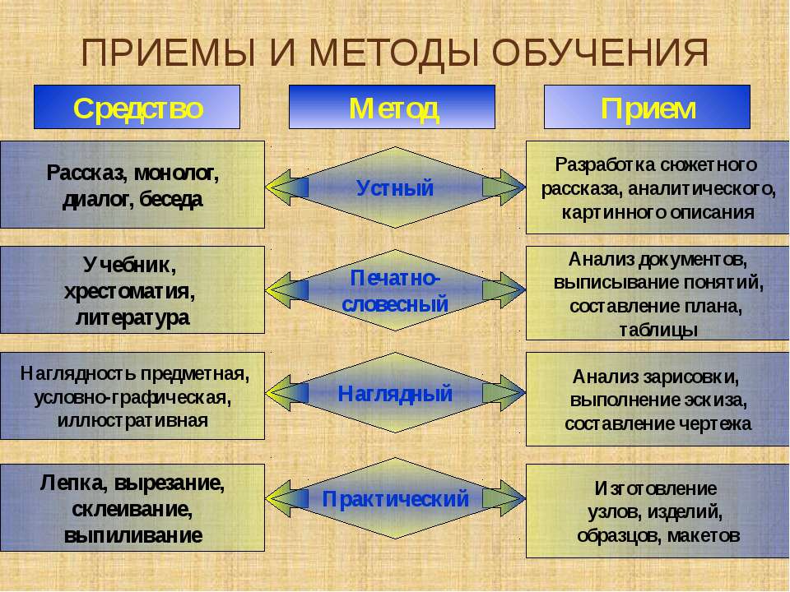

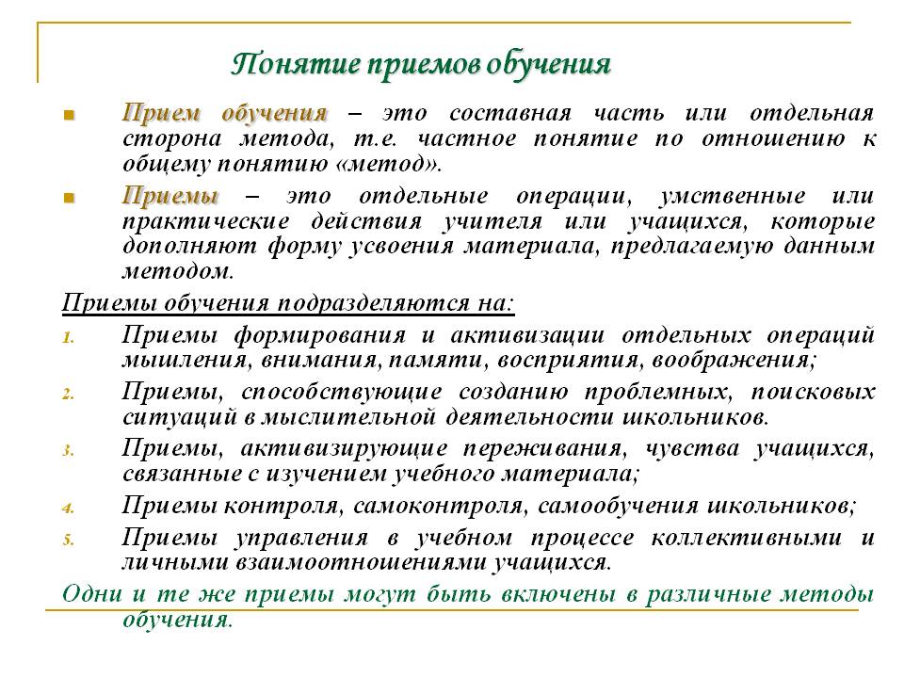

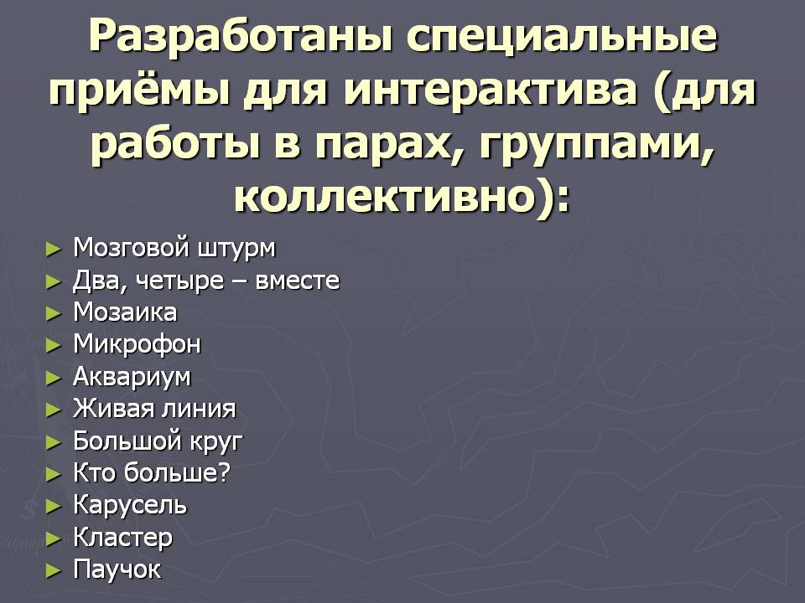

ПРИЕМЫ ПЕДАГОГИЧЕСКОЙ ТЕХНИКИ

ОРГАНИЗАЦИОННЫЙ МОМЕНТ

- ФАНТАСТИЧЕСКАЯ ДОБАВКА.
- ЭМОЦИОНАЛЬНОЕ ВХОЖДЕНИЕ В УРОК.
- ТЕАТРАЛИЗАЦИЯ.
- ПОСЛОВИЦА-ПОГОВОРКА.
- ВЫСКАЗЫВАНИЯ ВЕЛИКИХ.
- ЭПИГРАФ.
- ПРОБЛЕМНАЯ СИТУАЦИЯ (по М.И.Махмутову).
- ПРОБЛЕМА ПРЕДЫДУЩЕГО УРОКА.

ФАНТАСТИЧЕСКАЯ ДОБАВКА
Учитель дополняет реальную ситуацию фантастикой.
Вы можете переносить учебную ситуацию на фантастическую планету; изменить значение любого параметра, который остаётся постоянным или имеет вполне определённое значение; придумать фантастическое растение/ животное и рассмотреть его в реальном биоценозе; перенести реального или литературного героя во времени; рассмотреть изучаемую ситуацию с необычной точки зрения, например, глазами инопланетянина или древнего грека…

ЭМОЦИОНАЛЬНОЕ ВХОЖДЕНИЕ В УРОК
Учитель начинает урок с "настройки".
Например, знакомим с планом урока. Это лучше делать в полушуточной манере. Например, так: "Сначала мы вместе восхитимся глубокими знаниями — а для этого проведем маленький устный опрос. Потом попробуем ответить на вопрос... (звучит тема урока в вопросной форме). Затем потренируем мозги — порешаем задачи. И, наконец, вытащим из тайников памяти кое-что ценное... (называется тема повторения)".
Если есть техническая возможность, хорошей настройкой на урок будет короткая музыкальная фраза. Она может быть мажорно-возбуждающей, как "Танец с саблями" Хачатуряна или "Болеро" Равеля, или минорно-успокаивающей, как романс Глинки. Можно начать с традиционного разбора домашнего задания. С интеллектуальной разминки — два-три не слишком сложных вопроса на размышление. С традиционного устного или короткого письменного опроса — простого опроса, ибо основная его цель — настроить ребенка на работу, а не устроить ему стресс с головомойкой. Могут быть и другие варианты входа в урок.
Когда класс слабый, трудно настраивается, то начинаем урок всегда (или почти всегда) определенным образом. Но если класс слажен, проблем с управлением нет, то вход в урок можно разнообразить.

ПРОБЛЕМА ПРЕДЫДУЩЕГО УРОКА
В конце урока детям предлагается задание, в ходе которого должны возникнуть трудности с выполнением, из-за недостаточности знаний или недостаточностью времени, что подразумевает продолжение работы на следующем уроке. Таким образом, тему урока можно сформулировать накануне, а на следующем уроке лишь восстановить в памяти и обосновать. Например, на уроках русского языка и литературы можно употребить множество приемов целеполагания, которые подсказаны методической литературой (вставить буквы, слова, знаки; найти ключевые слова, ошибки; собрать текст, восстановить; составить собственный текст, привести примеры, составить план, алгоритм и т.д.). Вот некоторые из таких приемов целеполагания.

ПОСТАНОВКА ЦЕЛЕЙ УРОКА,
МОТИВАЦИЯ УЧЕБНОЙ ДЕЯТЕЛЬНОСТИ
- ТЕМА-ВОПРОС.
- РАБОТА НАД ПОНЯТИЕМ.
- СИТУАЦИЯ ЯРКОГО ПЯТНА.
- ПОДВОДЯЩИЙ ДИАЛОГ.
- ГРУППИРОВКА.
- ДОМЫСЛИВАНИЕ.
- ЛИНИЯ ВРЕМЕНИ.
ТЕМА-ВОПРОС
Тема урока формулируется в виде вопроса. Учащимся необходимо построить план действий, чтобы ответить на поставленный вопрос. Дети выдвигают множество мнений, а чем больше мнений, чем лучше развито умение слушать друг друга и поддерживать идеи других, тем интереснее и быстрее проходит работа. Руководить процессом отбора может сам учитель при субъект-субъектных отношениях или выбранный ученик, а учитель в этом случае может лишь высказывать свое мнение и направлять деятельность. Например, для темы урока "Как изменяются имена прилагательные?" построили план действий:
- Повторить знания об имени прилагательном.
- Определить, с какими частями речи сочетается.
- Изменить несколько прилагательных вместе с именами существительными.
- Определить закономерность изменений, сделать вывод.
ПОДВОДЯЩИЙ ДИАЛОГ
На этапе актуализации учебного материала ведется беседа, направленная на обобщение, конкретизацию, логику рассуждения. Диалог подводится к тому, о чем дети не могут рассказать в силу некомпетентности или недостаточно полного обоснования своих действий. Тем самым возникает ситуация, для которой необходимы дополнительные исследования или действия. Ставится цель.

ИСКЛЮЧЕНИЕ
Прием можно использовать через зрительное или слуховое восприятие. Первый вид. Повторяется основа приема "Яркое пятно", но в этом случае детям необходимо через анализ общего и отличного, найти лишнее, обосновывая свой выбор. Например, тема урока "Дикие животные".
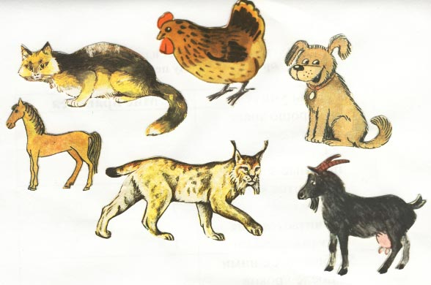
Второй вид. Задать детям ряд загадок или просто слов, с обязательным неоднократным повтором отгадок или предложенного ряда слов. Анализируя, дети легко определяют лишнее.
Например, Окружающий мир в 1классе по теме урока "Насекомые".
– Прослушайте и запомните ряд слов: "Собака, ласточка, медведь, корова, воробей, заяц, бабочка, кошка".
– Что общего во всех словах? (Названия животных)
– Кто лишний в этом ряде? (Из множества, обоснованных мнений, обязательно прозвучит правильный ответ.) Формулируется учебная цель.
ДОМЫСЛИВАНИЕ
Предлагается тема урока и слова "помощники": Повторим
Изучим
Узнаем
Проверим С помощью слов "помощников" дети формулируют цели урока.
ЛИНИЯ ВРЕМЕНИ
Учитель чертит на доске линию, на которой обозначает этапы изучения темы, формы контроля; проговаривает о самых важных периодах, требующих от ребят стопроцентной самоотдачи, вместе находят уроки, на которых можно “передохнуть”. “Линия времени” позволяет детям увидеть, что именно может являться конечным продуктом изучения темы, что нужно знать и уметь для успешного усвоения каждой последующей темы. Это упражнение полезно для ребят, которые легче усваивают учебный материал от общего к частному.

АКТУАЛИЗАЦИЯ ЗНАНИЙ УУД В НАЧАЛЕ УРОКА ИЛИ В ПРОЦЕССЕ ЕГО ПО МЕРЕ НЕОБХОДИМОСТИ.
- ИНТЕЛЛЕКТУАЛЬНАЯ РАЗМИНКА.
- ОТСРОЧЕННАЯ ОТГАДКА.
- ТЕАТРАЛИЗАЦИЯ.
- ИГРА В СЛУЧАЙНОСТЬ.
- ОБСУЖДЕНИЕ ВЫПОЛНЕНИЯ Д/З.
- ЛОВИ ОШИБКУ!
- ИДЕАЛЬНЫЙ ОПРОС.
ИНТЕЛЛЕКТУАЛЬНАЯ РАЗМИНКА
Всегда нужен настрой на определенный вид деятельности. Для этого существует своя процедура “входа в урок” - можно начать с интеллектуальной разминки – два, три не слишком сложных вопроса на размышление. Разминку можно проводить по разному:
- Что лишнее (Земля, Марс, Луна, Венера) и т.п.
- Обобщить – что это (бактерии, животные, растения, грибы – это царства)
- Что пропущено – логическая цепочка (береза, растение = волк, …….)
- Какое слово скрывается (фотамсеар - атмосфера) и так далее.
Таблички с понятиями и терминами вывешиваются на доске и ребятам задаются вопросы. Интеллектуальная разминка не только настраивает учащихся на учебную деятельность, но и развивает мышление, внимание, умение анализировать, обобщать, выделять главное.

ИГРА В СЛУЧАЙНОСТЬ
Формула: учитель вводит в урок элементы случайного выбора.
Там, где правит бал случай, - там азарт. Пробуем поставить и его на службу. Для этого годится рулетка. Если трудно найти такую шикарную, как в телевизионной игре “Что? Где? Когда?”, достаточно иметь круг из картона со стрелкой на гвоздике. Можно и наоборот – вращать диск относительно неподвижного указателя. Объектом случайного выбора может стать решаемая задача (как в телевизионной игре), тема повторения, тема доклада, вызываемый ученик. Кроме рулетки, используют игральные кости, подбрасывают вверх монетку (орел или решка), тянут жребий, вынимают бочонки русского лото с номером учащегося в журнале, запускают бумажный самолетик – в кого попадет…

ЛОВИ ОШИБКУ!
Объясняя материал, учитель намеренно допускает ошибки. Сначала ученики заранее предупреждаются об этом. Иногда им можно даже подсказывать «опасные места» интонацией или жестом. Научите школьников мгновенно пресекать ошибки условным знаком или пояснением, когда оно требуется. Приучайте детей мгновенно реагировать на ошибки. Поощряйте внимание и готовность вмешаться! Ученик получает текст (или скажем, разбор решения задачи) со специально допущенными ошибками – пусть «поработает учителем». Тексты могут быть заранее приготовлены другими учениками, в том числе старшими.

ПЕРВИЧНОЕ ВОСПРИЯТИЕ И УСВОЕНИЕ НОВОГО
ТЕОРЕТИЧЕСКОГО УЧЕБНОГО МАТЕРИАЛА
(ПРАВИЛ, ПОНЯТИЙ, АЛГОРИТМОВ…).

- УДИВЛЯЙ!
- ПРЕСС-КОНФЕРЕНЦИЯ.
- СВОЯ ОПОРА.
- ПРИВЛЕКАТЕЛЬНАЯ ЦЕЛЬ.
- ЛОВИ ОШИБКУ!
- ОТСРОЧЕННАЯ ОТГАДКА.
- ВОПРОСЫ К ТЕКСТУ.

СВОЯ ОПОРА
Ученик составляет собственный опорный конспект по новому материалу. Этот приём уместен в тех случаях, когда учитель сам применяет подобные конспекты и учит пользоваться ими учеников. Как ослабленный вариант приёма можно рекомендовать составление развёрнутого плана ответа (как на экзамене).
Замечательно, если ученики успеют объяснить друг другу свои опорные конспекты, хотя бы частично. И не еда, если их опорные конспекты почти не отличаются друг от друга.

ОТСРОЧЕННАЯ ОТГАДКА
Используя работу над изучением этимологии слова, «говорящих фамилий», можно применять этот прием. В конце одного из уроков по числительному можно задать вопрос: «Какое числительное буквально значит «тысячища»? Следующий урок нужно начать с ответа на этот вопрос.

ВОПРОСЫ К ТЕКСТУ
К изучаемому тексту предлагается за определенное время составить определенное количество вопросов - суждений:
- Почему?
- Как доказать?
- Чем объяснить?
- Вследствие чего?
- В каком случае?
- Каким образом?
Прочитав абзац, учащиеся выстраивают суждения, составляют вопрос и записывают его в тетрадь.
Этот прием развивает познавательную деятельность учащихся, их письменную речь.

ПРИМЕНЕНИЕ ТЕОРЕТИЧЕСКИХ ПОЛОЖЕНИЙ В УСЛОВИЯХ ВЫПОЛНЕНИЯ УПРАЖНЕНИЙ И РЕШЕНИЯ ЗАДАЧ
- СВОЯ ОПОРА.
- «Да-нетка» или Универсальная игра для всех.
- ЛОВИ ОШИБКУ!
- РАБОТА В ГРУППАХ.
- ИГРА – ТРЕНИНГ.
- ДЕЛОВАЯ ИГРА «Я – УЧИТЕЛЬ».
- ЩАДЯЩИЙ ОПРОС.

«Да-нетка» или Универсальная игра для всех
Учитель загадывает нечто (число, предмет, литературного или исторического героя и др.). Ученики пытаются найти ответ, задавая вопросы. На эти вопросы учитель отвечает только словами: "да", "нет", "и да и нет".
"Да-нетка" учит:
- связывать разрозненные факты в единую картину;
- систематизировать уже имеющуюся информацию;
- слушать и слышать соучеников.

ИГРА – ТРЕНИНГ
Эти игры приходят на помощь в трудный момент — чтобы растворить скуку однообразия...
1. Если необходимо проделать большое число однообразных упражнений, учитель включает их в игровую оболочку, в которой эти действия выполняются для достижения игровой цели.
2. Ученики соревнуются, выполняя по очереди действия
в соответствии с определенным правилом, когда всякое последующее действие зависит от предыдущего.

ДЕЛОВАЯ ИГРА «Я – УЧИТЕЛЬ»
Использование такой формы урока, как деловая игра можно рассматривать как развитие ролевого подхода. В деловой игре у каждого ученика вполне определенная роль. Подготовка и организация деловой игры требует многосторонней и тщательной подготовки, что, в свою очередь, гарантирует успех такого урока у учащихся.
Играть всегда и всем интереснее, чем учиться. Ведь даже взрослые, с удовольствием играя, как правило, не замечают процесса обучения.

САМОСТОЯТЕЛЬНОЕ ТВОРЧЕСКОЕ ИСПОЛЬЗОВАНИЕ
СФОРМИРОВАННЫХ УМЕНИЙ И НАВЫКОВ.

- МИНИ-ПРОЕКТЫ.
- РЕШЕНИЕ ОРФОГРАФИЧЕСКИХ ЗАДАЧ.
- МИНИ-ИССЛЕДОВАНИЕ.
- РАБОТА С КОМПЬЮТЕРОМ.
- «В СВОЁМ ТЕМПЕ».
- ОЗВУЧИВАНИЕ «НЕМОГО КИНО».
- «РЕСТАВРАТОР».
МИНИ-ПРОЕКТЫ
Учебный проект как комплексный и многоцелевой метод имеет большое количество видов и разновидностей. Исследовательский мини-проект по структуре напоминает подлинно научное исследование. Оно включает обоснование актуальности выбранной темы, обозначение задач исследования, обязательное выдвижение гипотезы с последующей ее проверкой, обсуждение полученных результатов. При этом используются методы современной науки: лабораторный эксперимент, моделирование, социологический опрос. Учащиеся могут сами выбрать возрастную группу для опроса в зависимости от поставленной перед ними задачи или группу для опроса определяет сам учитель (этот вариант более приемлем на первоначальном этапе, когда дети только знакомятся с такой формой работы).
РЕШЕНИЕ ОРФОГРАФИЧЕСКИХ ЗАДАЧ
Учащиеся учатся выбирать правильный вариант написания слова из имеющегося набора.

МИНИ-ИССЛЕДОВАНИЕ
Учитель “подталкивает” детей к правильному выбору темы исследования, попросив ответить на следующие вопросы.
- Что мне интересно больше всего?
- Чем я хочу заниматься в первую очередь?
- Чем я чаще всего занимаюсь в свободное время?
- По каким предметам у меня самые хорошие отметки?
- О чём хотелось бы узнать как можно больше?
- Чем я мог бы гордиться?
Ответив на эти вопросы, ребенок может получить совет учителя, какую тему исследования можно выбрать.
Тема может быть:
- фантастической (ребенок выдвигает какую-то фантастическую гипотезу);
- экспериментальной;
- изобретательской;
- теоретической.

ОЗВУЧИВАНИЕ «НЕМОГО КИНО»
Учащиеся озвучивают фрагмент художественного, мультипликационного и др. фильма после предварительной подготовки.

«РЕСТАВРАТОР»
Учащиеся восстанавливают текстовый фрагмент, намеренно «поврежденный» учителем.

ДИНАМИЧЕСКАЯ ПАУЗА.
- РАЗНОГО РОДА ТРАЕКТОРИИ.
- ОФТАЛЬМОТРЕНАЖЁР «БЕГУЩИЕ ОГОНЬКИ».
- УПРАЖНЕНИЯ ДЛЯ УЛУЧШЕНИЯ ОСАНКИ.
- УПРАЖНЕНИЯ ДЛЯ ПРОФИЛАКТИКИ ПЛОСКОСТОПИЯ.
- УПРАЖНЕНИЯ НА РАЗВИТИЕ МОТОРИКИ КИСТЕЙ РУК.
ОБОБЩЕНИЕ УСВОЕННОГО И ВКЛЮЧЕНИЕ ЕГО В СИСТЕМУ РАНЕЕ УСВОЕННЫХ ЗУН И УУД.
- ТЕСТ.
- СВОЯ ОПОРА.
- КЛАСТЕР.
- ГРУППИРОВКА.
- ПОВТОРЯЕМ С КОНТРОЛЕМ.
- ПОВТОРЯЕМ С РАСШИРЕНИЕМ.
- ПЕРЕСЕЧЕНИЕ ТЕМ.
ГРУППИРОВКА
Ряд слов, предметов, фигур, цифр предлагается детям разделить на группы, обосновывая свои высказывания. Основанием классификации будут внешние признаки, а вопрос: "Почему имеют такие признаки?" будет задачей урока. Например: тему урока "Мягкий знак в именах существительных после шипящих" можно рассмотреть на классификации слов: луч, ночь, речь, сторож, ключ, вещь, мышь, хвощ, печь.

ПОВТОРЯЕМ С КОНТРОЛЕМ
Ученики разрабатывают списки контрольных вопросов ко всей ранее изученной теме. Возможен конкурс списков. Можно провести контрольный опрос по одному из списков и т.п.
ПОВТОРЯЕМ С РАСШИРЕНИЕМ
Ученики разрабатывают списки вопросов, ответы на которые позволяют дополнить знания по всей ранее изученной теме.
На некоторые из этих вопросов уместно дать ответ. Но совсем не обязательно на все.
ПЕРЕСЕЧЕНИЕ ТЕМ
Ученики подбирают (или придумывают) свои примеры, задачи, гипотезы, идеи, вопросы, связывающие последний изученный материал с любой ранее изученной темой, указанной учителем.
КОНТРОЛЬ ЗА ПРОЦЕССОМ И РЕЗУЛЬТАТОМ УЧЕБНОЙ ДЕЯТЕЛЬНОСТИ ШКОЛЬНИКОВ.
- ОПРОС ПО ЦЕПОЧКЕ.
- ПРОГРАММИРУЕМЫЙ ОПРОС.
- ТИХИЙ ОПРОС.
- ИДЕАЛЬНЫЙ ОПРОС.
- БЛИЦ-КОНТРОЛЬНАЯ.
- РЕЛЕЙНАЯ КОНТРОЛЬНАЯ РАБОТА.
- ВЫБОРОЧНЫЙ КОНТРОЛЬ.

БЛИЦ-КОНТРОЛЬНАЯ
Контроль проводится в высоком темпе для выявления степени усвоения простых учебных навыков, которыми обязаны овладеть ученики для дальнейшей успешной учебы.
По темпу блиц-контрольная сходна с фактологическим диктантом. Отличие же в том, что сюда входит проверка владения формулами, расчетами, другими стандартными умениями. Включает в себя 7—10 стандартных заданий. Время — примерно по минуте на задание.
Технология проведения:
- до: условия по вариантам открываются на доске или на плакате. При возможности условия распечатываются и кладутся на парты текстом вниз. По команде — переворачиваются.
- во время: на парте — чистый лист и ручка. По команде ученики приступают к работе. Все расчеты, промежуточные действия — на листе, ответ обводится рамкой. Никаких пояснений или стандартного оформления задания не делается. По истечении времени работа прекращается по четкой команде.
- после: работы сдаются учителю или применяется вариант самопроверки:
а) учитель диктует правильные ответы или, что лучше,
вывешивает таблицу правильных ответов. Ученики
отмечают знаками "+" и "—" свои результаты;
б) небольшое обсуждение по вопросам учеников.

РЕФЛЕКСИЯ ДЕЯТЕЛЬНОСТИ.

- РИСУЕМ НАСТРОЕНИЕ.
- «ЁЛОЧКА».
- «ДЕРЕВО ТВОРЧЕСТВА».
- «ОГОНЁК ОБЩЕНИЯ».
- ИНТЕЛЛЕКТУАЛЬНАЯ РЕФЛЕКСИЯ.
- ЛЕСЕНКА «МОЁ СОСТОЯНИЕ».

РИСУЕМ НАСТРОЕНИЕ
Сравнить своё настроение с образом какого-либо животного (растения, цветка) и нарисовать его, можно объяснить словами.
- Красками на мокром листе нарисовать своё настроение.
- На общем большом листе группой или всем классом нарисовать красками своё настроение в виде полоски, листочка, облачка, пятнышка (в течение 1 минуты).

«ДЕРЕВО ТВОРЧЕСТВА»
По окончании дела, дня, урока дети прикрепляют на дереве листья, цветы, плоды:
- Плоды – дело прошло полезно, плодотворно;
- Цветок – довольно неплохо;
- Зелёный листик – не совсем удовлетворён днём;
- Жёлтый листик – «пропащий день», неудовлетворённость.

ИНТЕЛЛЕКТУАЛЬНАЯ РЕФЛЕКСИЯ
Техника осмысления процесса, способов и результатов мыслительной работы, практических действий. ИР способствует осмыслению помех и затруднений в данной ситуации, выступает в качестве одного из основных механизмов развития мышления, сознания и учебной деятельности.
1) Выбери верное утверждение:
- Я сам не смог справиться с затруднением;
- У меня не было затруднений;
- Я только слушал предложения других;
- Я выдвигал идеи….
2) Моделирование или схематизация своего понимания, действий в виде рисунка или схемы.

3) Паучок (солнышко, цветочек) – фиксация ассоциативных связей любого понятия.
4) Кластер (гроздь) – фиксация системного понятия с взаимосвязями в виде:
понятие е

5) Табличка - фиксация знания и незнания о каком-либо понятии (может быть расположена как горизонтально, так и вертикально).
Понятие | Знал | Узнал | Хочу узнать

6) Пометки на полях (инсерт, маркировка ) – обозначение с помощью знаков на полях возле текста или в самом тексте:
«+» - знал,
«!» - новый материал (узнал),
«?» - хочу узнать
7) Архивариус – вхождение в образ изучаемого понятия и написание автобиографии или сообщения о «себе» (об образе).
8) Шпаргалка – информация, формулировка, правило и т. д. в сжатом виде. Составление памяток, схем или текстов для справочников.
  - Ранжирование, расположение в нужном порядке понятий.
  - Восстановление деформированного высказывания, правила, текста или дополнение пропущенными словами (например, когда каждое третье или пятое слово пропущены).
- Синквейн - составление четверостишья по схеме:
первая строка – понятие, выраженное существительным,
вторая строка – описание двумя прилагательными (причастиями),
третья строка – 4 значимые слова, выражающие отношение к понятию,
четвёртая строка – слово-синоним понятию, обобщение или расширение смысла.
12) Карточка с заданием «Продолжить фразу»:
- Мне было интересно…
- Мы сегодня разобрались….
- Я сегодня понял, что…
- Мне было трудно…
- Завтра я хочу на уроке…
13) Варианты вопросов, которые задаются учителем в конце урока с целью содержательной рефлексии:
- Как бы вы назвали урок?
- Что было самым важным на уроке?
- Зачем мы сегодня на уроке…?
- Какова тема сегодняшнего урока?
- Какова цель урока?
- Чему посвятим следующий урок?
- Какая задача будет стоять перед нами на следующем уроке?
- Что для тебя было легко (трудно)?
- Доволен ли ты своей работой?
- За что ты хочешь похвалить себя или кого-то из одноклассников?

14) Вопросы итоговой рефлексии может задавать ученик (по желанию, по просьбе учителя…):
- Что мы хотели выяснить на уроке?
- Что нам удалось узнать?
- Мы ответили на поставленный вопрос?
- Что будем делать завтра?
- Что было самым важным на уроке?
- Кто хочет кого-нибудь похвалить?

15) Рефлексивные сочинения (как для домашних заданий, так и для 5-7 минут в классе)
  - Примерный план рассуждений ребёнка в соответствии с этапами урока:
  - Сначала мы рассуждали так…
  - Потом мы столкнулись с проблемой
  - Затем мы наблюдали (сравнивали, делали)….
  - Мы увидели (поняли)…Значит…
  - Теперь мы будем…

.

Прием составления маркированной таблицы «ЗУХ»

Одной из возможных форм контроля эффективности чтения с пометками
является составление маркировочной таблицы. В ней три колонки, знаю, узнал новое, хочу узнать подробнее (ЗУХ).

Маркировочная таблица ЗУХ

Знаю
Узнал
Хочу узнать

В каждую из колонок необходимо разнести в чтения задания, текста следует только своими словами, не цитируя учебник или иной текст, с которым работали. Прием «Маркировочная таблица» позволяет учителю проконтролировать работу каждого ученика с текстом учебника и поставить отметку за работу на уроке.

Если позволяет время, таблица заполняется прямо на уроке, а если нет, то можно предложить завершить ее дома, а на данном уроке записать в каждой колонке по одному или два тезиса или положения.

Метод «Написание синквейна»

В чем смысл этого методического приема? Составление синквейна требует от ученика в кратких выражениях резюмировать учебный материал, информацию. Это форма свободного творчества, но по определенным правилам. Правила написания синквейна таковы:
На первой строчке записывается одно слово - существительное. Это и есть тема синквейна.
На второй строчке надо написать два прилагательных, раскрывающих тему синквейна.
На третьей строчке записываются три глагола, описывающих действия, относящиеся к теме синквейна.
На четвертой строчке размещается целая фраза, предложение, состоящее из нескольких слов, с помощью которого ученик высказывает свое отношение к теме. Это может быть крылатое выражение, цитата или составленная учеником фраза в контексте с темы.

Последняя строчка - это слово-резюме, которое дает новую интерпретацию темы, позволяет выразить к ней личное отношение. Понятно, что тема синквейна должна быть по - возможности, эмоциональной.
Знакомство с синквейном проводится по следующей процедуре:
1. Объясняются правила написания синквейна
2. В качестве примера приводятся несколько синквейнов.
3. Задается тема синквейна.
4. Фиксируется время на данный вид работы.
5. Заслушиваются варианты синквейнов по желанию учеников.

Метод «Верные – неверные утверждения»

Используется на стадии вызова, предлагается несколько утверждений по ещё не изученной теме. Дети выбирают «верные» утверждения, полагаясь на собственный опыт или просто угадывая.

Идёт настраивание на изучение новой темы, выделяются ключевые моменты.
На одном из следующих уроков возвращаемся к этому приёму, чтобы выяснить какие из утверждений были верными, можно на стадии рефлексии.

Тема «Местоимение».

Здесь написаны только местоимения: она, к нему, один, я, они, со мной.
В предложении местоимения бывают только подлежащим.
В предложении местоимения бывают второстепенным членом или подлежащим
Местоимения могут быть 1, 2 или 3 лица
Местоимения изменяются по падежам и числам.
В предложении « Долго у моря ждал он ответа, не дождался, к старухе вернулся» местоимение является второстепенным членом.

Метод «Ковёр идей».
«Ковёр идей один из методов решения проблемы. Проходит в три этапа. Учащиеся делятся на 3-4 группы.
Первый этап – понимание проблемы. Участникам предлагается ответить на вопрос, почему существует такая проблема. Каждая группа получает цветные листы бумаги и маленькие цветные клейкие листочки. Ученики отвечают на вопрос проблемы, например, почему трудно учиться в школе? Ответ группа записывает на листах цветной бумаги размером с альбомный лист, затем вывешивается на плакат «Ковёр идей».

Второй этап – поиск решений. Что можно изменить? Каждая группа предлагает свои ответы и записывает их на листах цветной бумаги.

Третий этап – индивидуализация деятельности. Что лично сделаю я, чтобы изменить существующую ситуацию.

Четвёртый этап – оценивание идей. Индивидуальное принятие решения: что смогу делать для решения проблемы и что постараюсь сделать.

Метод «Инфо-карусель»

На разных столах раскладывается информационный материал, связанный с темой урока. Класс разбивается на малые группы по числу столов. Каждая группа за своим столом знакомится с информацией и выполняет поставленные задания. По истечению отведённого времени каждая группа заканчивает работу за своим столом и переходит к другому. Группы работают до тех пор, пока каждая из них не побывает за каждым информационным столом. На столах помимо информации лежат чистые листы, на которых малые группы записывают свои соображения. Таким образом, группы работают совместно, хотя и не в контакте друг с другом.

Метод «Автобусная остановка»

Цель: научиться обсуждать и анализировать заданную тему в малых группах.
Группы: 5-7 человек
Численность: весь класс
Время: 20-25 мин.
Материал: листы большого формата (ватман, плакат, блокнот для флипчата), фломастеры.
Проведение:
Учитель определяет количество обсуждаемых вопросов новой темы (оптимально 4-5). Участники разбиваются на группы по числу вопросов (5-7 человек в каждой).
Группы распределяются по автобусным остановкам. На каждой остановке (на стене или на столе) расположен лист большого формата с записанным на нем вопросом по теме. Учитель ставит задачу группам – записать на листе основные моменты новой темы, относящиеся к вопросу. В течение 5 минут в группах обсуждаются поставленные вопросы и записываются ключевые моменты. Затем по команде учителя группы переходят по часовой стрелке к следующей автобусной остановке. Знакомятся с имеющимися записями и, при необходимости, дополняют их в течение 3 минут. Исправлять существующие записи, сделанные предыдущей группой нельзя. Затем следующий переход к новой автобусной остановке и еще 3 минуты на знакомство, обсуждение и добавление своих записей. Когда группа возвращается к своей первой остановке, она в течение 3 минут знакомится со всеми записями и определяет участника группы, который будет представлять материал. После этого каждая группа презентует результаты работы по своему вопросу. В завершении учитель резюмирует сказанное всеми группами, при необходимости вносит коррективы и подводит итоги работы.
Примечание: Желательно организовать автобусные остановки (прикрепить листы с вопросами) в разных углах учебной комнаты, чтобы в процессе обсуждения группы не мешали друг другу. Вопросы изучаемой темы можно стилизовать под названия автобусных остановок.

Метод «Мозговой штурм»

«Мозговой штурм» – метод продуцирования новых идей для решения научных и практических проблем. Его цель – организация коллективной мыслительной деятельности по поиску нетрадиционных путей решения задач.

«Учебный мозговой штурм» обычно проводится в группах численностью 5-7 человек.

Первый этап - создание банка идей, возможных решений проблемы.

Принимаются и фиксируются на доске или плакате любые предложения. Критика и комментирование не допускаются. Регламент – до 15 минут.

Второй этап – коллективное обсуждение идей и предложений. На этом этапе главное – найти рациональное в любом из предложений, попытаться совместить.

Третий этап - выбор наиболее перспективных решений с точки зрения имеющихся на данный момент ресурсов. Этот этап может быть даже отсрочен во времени и проведен на следующем уроке.

Проблема, формулируемая на занятии по методике мозгового штурма, должна иметь теоретическую или практическую актуальность и вызывать активный интерес школьников. Общим требованием, которое необходимо учитывать при выборе проблемы для мозгового штурма является возможность многих неоднозначных вариантов решения проблемы, которая выдвигается перед учащимися как учебная задача.

Кластер - это графическая организация материала, показывающая смысловые поля того или иного понятия. Слово кластер в переводе означает пучок, созвездие. Ученик записывает в центре листа ключевое понятие, а от него рисует стрелки-лучи в разные стороны, которые соединяют это слово с другими, от которых в свою очередь лучи расходятся далее и далее.
Кластер может быть использован на самых разных стадиях урока.
На стадии вызова - для стимулирования мыслительной деятельности.
На стадии осмысления - для структурирования учебного материала.
На стадии рефлексии - при подведении итогов того, что учащиеся изучили.
Кластер может быть использован также для организации индивидуальной и групповой работы как в классе, так и дома.

